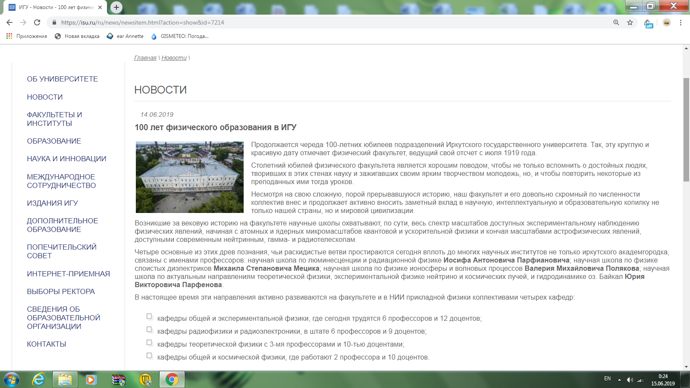

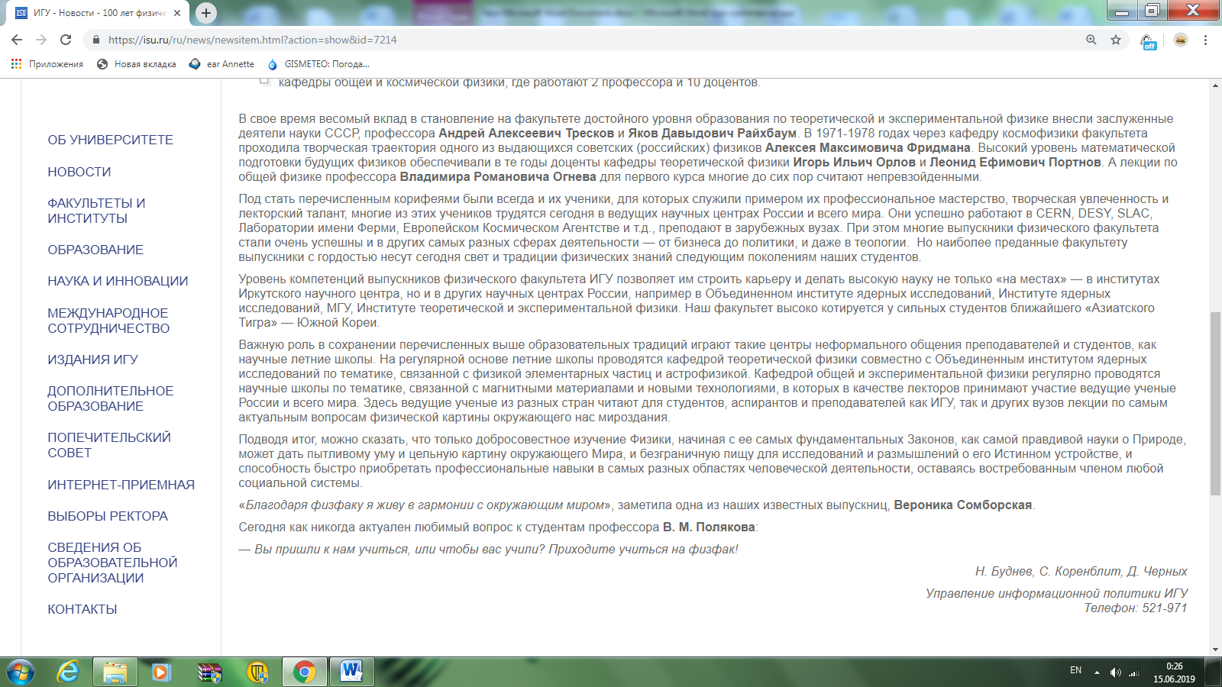

<https://isu.ru/ru/news/newsitem.html?action=show&id=7214>